四川理工学院本科课程实施大纲
《生物药物分离与纯化技术》
说明
本生物药物分离与纯化技术教学实施大纲包括基本信息、课程描述、教学理念、教师简介、先修课程、课程目标、课程教学实施、课程要求、课程考核、学术诚信、课堂规范、课程资源、教学合同等13部分内容。其中课程教学实施是本大纲的主要阐述内容：在主要参考的生物药物分离与纯化技术教材自然章节的基础上分5个讲授单元，总计32学时，（不包含实验部分）。每一授课单元教学时间依据章节内容分为2课时。以教材自然章节为撰写单元，撰写内容包括教学目标，教学重难点，教学内容，教学过程等。其中教学过程以每一节（90分钟）为单位依次进行撰写，包括具体的课堂设计，采用的教学方法、授课过程，课堂讨论的主题、相关阅读材料、作业内容、课前准备情况、课后反思内容等方面，个别章节依据授课内容做细微调节。本大纲以崔立勋编写的《生物药物分离与纯化技术》为主要讲课参考教材。
课时安排如下：
章次 | 教学内容 | 授课学时
一 | 生物药物及种类 | 2
二 | 分离纯化基础知识 | 2
三 | 分离纯化技术发展前景 | 2
四 | 细胞破碎及植物材料粉碎 | 2
五 | 发酵液预处理 | 2
六 | 凝聚、絮凝与离心 | 2
七 | 盐析沉淀法 | 2
八 | 有机溶剂沉淀法 | 2
九 | 等电点沉淀法 | 2
十 | 萃取技术 | 2
十一 | 色谱技术 | 2
十二 | 膜分离技术 | 2
十三 | 结晶技术 | 2
十四 | 浓缩技术 | 2
十五 | 干燥技术 | 2
十六 | 机动周 | 2
 | 合计 | 32

基本信息
课程代码：XXXXX
课程名称：生物药物分离与纯化技术
学 分：3
总 学 时：32
学 期：1
上课时间：2018—2019 学年 第 1 学期
上课地点：四川理工学院汇南教学楼
答疑时间和方式：课余时间；课堂答疑，组建本门课程学习QQ群，公布教师办公电话及E-mail进行答疑
答疑地点：上课的教室，教师办公室及实验室，网络及电话
授课对象：化工学院生药本科班学生
任课教师：马捷琼
学 院：化工学院
邮 箱：a1032042419@126.com
联系电话：13700950121

生物药物分离与纯化技术的课程描述
《生物药物分离与纯化技术》（Separation and purification of biological drugs）是生物工程制药专业设置的一门专业课。生物药物分离与纯化技术学是一门研究生物药品及其制剂的组成、理化性质、真伪鉴定、纯度检查及其有效成份的含量测定的一门科学。生物药物分离与纯化技术学是整个药学领域中一个重要的组成部分。目的是为了保证人们用药安全、合理、有效，在药品的生产、供应、贮藏、调配以及临床使用过程中都必须经过严格的分析检验。也就是必须运用各种有效的方法（包括物理学、化学、物理化学、生物学和微生物学等方法），在各个环节，控制药品质量。通过学习使学生对药物分析学知识尤其是各种分析方法基本掌握；对各种成分的分析思路清晰；进而理解各种药物进入体内，吸收、分布、代谢、消除等动力学过程。
教学理念
生物药物分离与纯化技术涉及生物制药工程及相关学科的基础内容，知识点多、抽象概念多、难点多。对于制药相关专业的学生来说，《生物药物分离与纯化技术》是研究与药物相关的药物分析理论、原理与技术及其在药物研究、药品生产、药物质量控制与药品临床应用的基础学科。从上世纪末期开始，现代制药科学已经从以化学模式为主体迅速转向以生物学和化学相结合的新模式，因此，对于化工学院的相关专业来说，《生物药物分离与纯化技术》都在制药学科的发展中起着先导作用。
但是，因为《生物药物分离与纯化技术》具有一杂（机制复杂）、二多（概念多、内容多）、三性（规律性、理论性、系统性）的特点，所以学生一般都会感到内容抽象杂乱、难以记忆、无系统性，学习难度较大。《生物药物分离与纯化技术》教学的基本任务是系统阐述生物药物分离与纯化技术的基本理论和基础知识，使学生掌握扎实的《生物药物分离与纯化技术》基础理论知识、掌握《生物药物分离与纯化技术》的研究方法、技术和手段。同时，积极引导和鼓励学生自主创新，让学生既具备专业的视角，又具有创新的素质。
我们教学的基本任务是传授生物药物分离与纯化技术的基本理论和基础知识，使学生掌握扎实的生物药物分离与纯化技术基础理论知识、掌握生物药物分离与纯化技术的研究方法、技术和手段。同时，积极引导和鼓励学生自主创新，让学生既具备专业的视角，又具有创新的素质。
教师简介
马捷琼，女，1975.3.20.出生，博士，化工学院教师，主要研究方向：天然活性产物。
先修课程
《微生物学》、《药理学》、《药物化学》、《生物药剂学》《分子生药学》等
课程目标
1、任务和地位：
《生物药物分离与纯化技术》（Biopharmaceutical Analysis）是生物制药专业的一门专业基础课。应用微生物学、分子生物学、免疫学、生物药物分离与纯化技术、有机化学、数学、分析化学、生化工程等学科的理论及其技术成就，检测和研究各种神武药物质量的一门中和性学科。《生物药物分离与纯化技术》是制药专业的专业基础课，在制药专业学生的知识结构中起着承前启后的重要作用。通过学习使学生对药物分析学知识尤其是各种分析方法基本掌握；对各种成分的分析思路清晰；进而理解各种药物进入体内，吸收、分布、代谢、消除等动力学过程。
2、知识方面：
掌握生物药物分离与纯化技术的基础知识，包括基本理论、研究方法和技术等。如生物药物的杂质检查、生物药物的微生物限度检查法；各种生物药物的检测分析方法等。帮助学生形成生物药物分离与纯化技术的基本观点，明确生物药物分离与纯化技术的基本原理及其应用。
3、能力方面：
要求学生掌握生物药物分离与纯化技术的常用量度法，基本实验技能，如分光光度法和离心机使用；某些代谢物的定性、定量测定。熟悉电泳、层析分离原理和方法。
4、情感与认知方面：
培养学生的合作、交流与创新能力。
总之，顺应时代的发展要求，通过本课程的教与学，培养精通生物药物分离与纯化技术专业知识的制药专业相关复合型人才。

授课过程
授课题目 | 生物药物及其种类 |  | 模块 | 2018年 10月20日
授课班级 | 化工学院生药2015本科班 | 授课时数 | 2 | 授课方式 | 理论课
【教学目标】
1.掌握应用生物药物的概念和特征
2.掌握生物药物和其他药物的区分方法
【教学重难点】
1. 生物药物的性质与任务
2. 生物药物的研究范围

【教学内容】
- 生物药物概念
1.药学的分支学科，是药学和分析学的交叉学科
2.包括药物的检验、药物稳定性、生物利用度、药物临床监测和生物药物检定等多方面的定性定量分析
- 生物药物研究范围
- 生物药物特点
【教学过程】
教学方法：多媒体教学、重点难点案例教学
教学具体过程（90分钟，学生出勤登记册下发签到作为平时上课考勤，下同不再列出）：
一、生物药物概念
本课程的开始首先出示生物药物分离与纯化技术相关教学幻灯片，展示具体的生产生活中的生物药物，
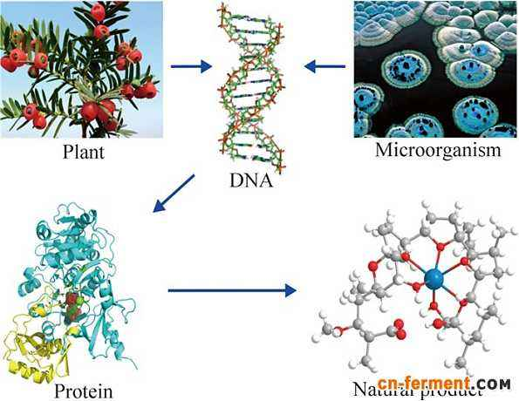
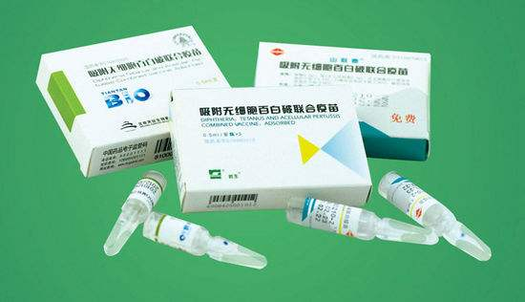

- 生物药物概述
- 包括生化药物、生物技术药物和生物制品。
- 生物药物是指综合运用微生物学、化学、生物化学、生物技术、药学等科学的原理和方法，从生物体、生物组织、细胞、体液等制造的用于预防、治疗和诊断的制品。生物药物原料以天然的生物材料为主，包括微生物、人体、动物、植物、海洋生物等。生物药物的特点是药理活性高、毒副作用小，主要有蛋白质、核酸、糖类、脂类等。

- 特点：
相对分子质量的测定
生物活性检查
安全性检查
效价测定
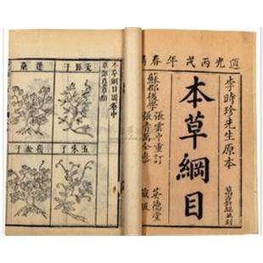
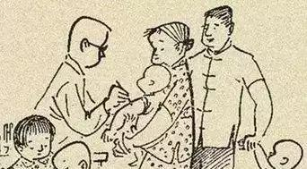
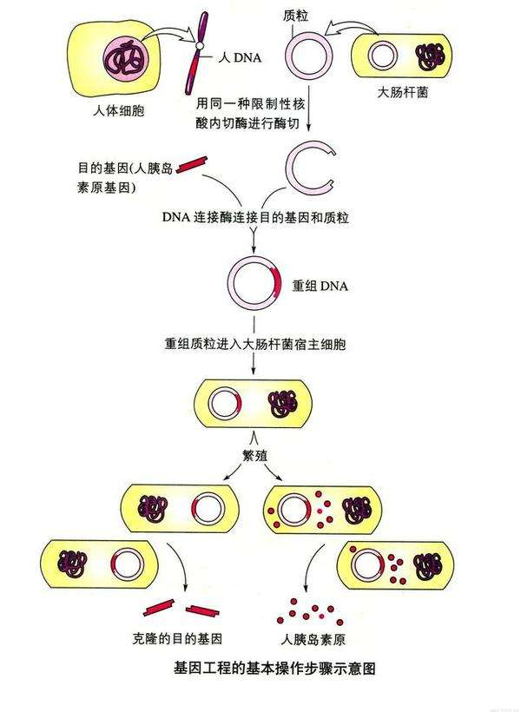
生化法确证结构
生物药物的发展史

- 《左传》
- 《沈存中良方》
- 《本草纲目》
- 牛痘
- 青霉素
- 分子生物学技术
- 基因工程
研制与发展大致有三个阶段
- 粗提物制剂
- 生物活性物质
- 生物工程技术及蛋白质工程原理
三生物药物的现状与发展
- （一）新进展
- 1克隆技术
- 2血管发生抑制因子
- 3.艾滋病疫苗
- 4.药物基因组学
- 5.人类基因组计划
- 6基因治疗
- 微生物和动植物变种技术

- （二）发展展望
- 1.高技术
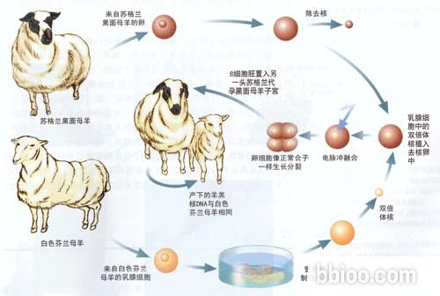
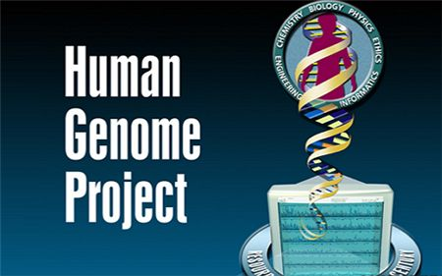
- 2.高投入
- 3.长周期
- 4.高风险
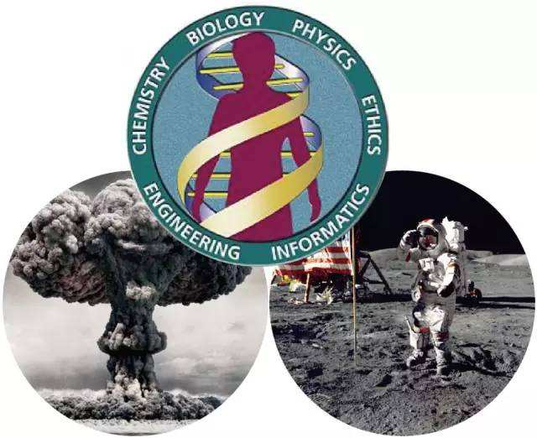
- 5.高收益

- （三）我国生物医药产业发展态势
- 起步较晚，发展迅速
- 存在诸多问题
- （四）我国生物医药产业发展方向
- 1.中草药及其有效生物活性成分的发酵生产2.改造抗生素工艺技术
- 3.疫苗与酶诊断试剂
- 4.5.6.7.8.9.
一生物药物研究范围
- （一）按照生物药物的化学本质和化学特性
- 1.水解蛋白注射液
- 2.复方氨基酸注射液
- 3.要素膳
- （二）多肽和蛋白质类药物
- （三）酶类药物
- 1.2.3.4.5.6.

- （四）核酸及其降解物和衍生物
- 1.2.3.
- （五）多糖类药物
- （六）酯类药物
- 1.2.3.1.5.
- （七）微生物与辅酶
- （八）其他
二按原料来分类
- （一）人体来源
- （二）动物组织来源
- （三） 微生物
- （四）植物
- （五）海洋生物
三按功能用途分类
- （一）治疗药物
- （二）预防药物
- （三）诊断药物
- （四）其他用途

生物药物特点
- 一原料特点
- 1.来源特殊
- 2.相对分子质量大
- 3.有效物质含量低
- 二生产、制备特点
- 1.稳定性差
- 2.易腐败
三药理学特点
- 1.治疗针对性强
- 2.药理活性强
- 3.毒副作用小、营养价值高
- 4.常有生理副作用发生
- 5.易被胃酸或者胃肠道中的酶破坏
- 四药物检验特点
- 五药物贮存特点

作业布置及课程预习（5分钟）：
作业：
1.特殊物质检查

2.安全性检查
参考书：
1.《生物药物分离与纯化技术》崔立勋 中国质检出版社
2.《生物药物分离与纯化技术》 何华 化学工业出版社
3.《药物分析》 孙莹 吕洁 人民卫生出版社

授课题目 | 工作过程二分离纯化基础知识 |  | 授课日期 | 2017年3 月8日
授课班级 | 化工学院生药2015本科班 | 授课时数 | 2 | 授课方式 | 理论课
【教学目标】
掌握分离纯化的基本原理、工艺流程。
熟悉生物制药分离纯化的单元操作。
了解生物制药分离纯化的原材料的来源，分离纯化的原则与准备

【重点和难点】
熟练掌握生物制药分离纯化技术的基本知识，
学会分离纯化方法的选择与相关应用。
【教学内容】
1.抑制宿主细胞或分泌产物中相应的酶活性，防止其消化降解待提纯产物。
2. 发酵液或培养液中的非目标成分对人体常常是有害的，如外源蛋白和多肽可引起过敏反应，应尽量去除细胞或分泌产物中非目标产物成分，使目标产物成分有较高的纯度。
3. 注意每个生产环节的时效性，对每一步骤的质量应进行监控，以保证生物药物的安全、有效。
4.尽可能优化分离纯化工艺，减少分离步骤，降低生产成本。
【教学过程】
第一节生物药物微生物污染后的质量变化及微生物限度检查法
教学方法：多媒体教学结合讲授
教学具体过程（90分钟）：
复习上节学习内容：（5分钟）。
结合教材，联系实际提出本章主要内容：
分离纯化基础知识
- 分离纯化的概念
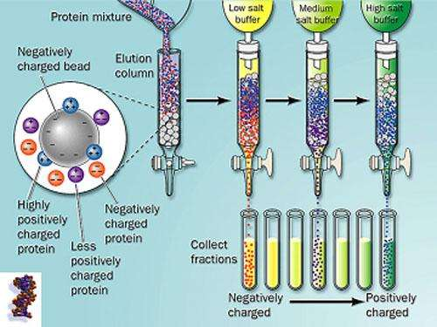
- 分离纯化的特点
一般工艺流程
- 一预处理
- 二细胞破碎与碎片处理
- 三可溶性杂质去除
- 四萃取技术
- （1） 溶剂萃取
- （2）双水相萃取
- （3）超临界流体
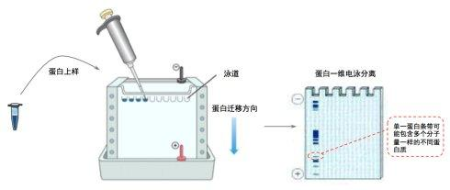
- （4）沉淀分离法
- （5）吸附分离法
- 离子交换法
- 膜分离法

工艺优化与中试放大
- 一工艺的优化
- （一） 微生物培养技术
- （二）发酵控制技术的发展
- （三）生物反应器制造技术
- （四）分离纯化技术的发展

二中试放大工艺设计
- （一）
- 1. 概念
- 2. 目的
- 3.规模
- 4.条件
- 5.特点
- 6.问题（1） （2） （3） （4）（5）

（二）中试放大的方法与研究内容
- 1. 研究的基本方法
- （1） （2） （3）
- 2.研究内容
- （1） （2）（3） （4） （5） （6） （7）

作业布置及课程预习（5分钟）：
作业：
1.复习本章节内容

2.预习下一章节
参考书：
1.《生物药物分离与纯化技术》崔立勋 中国质检出版社
2.《生物药物分析》 何华 化学工业出版社
3.《药物分析》 孙莹 吕洁 人民卫生出版社

授课题目 | 工作过程三分离纯化技术发展前景 |  | 授课日期 | 2018年3月13日
授课班级 | 化工学院生药2015本科班 | 授课时数 | 2 | 授课方式 | 理论课
【教学目标】
掌握分离纯化技术前沿应用
【重点和难点】
掌握分离纯化技术的性质和任务
掌握生物分离纯化技术的发展
【教学内容】
掌握分离纯化的基本原理、工艺流程。
熟悉生物制药分离纯化的单元操作。
了解生物制药分离纯化的原材料的来源，分离纯化的原则与准备
参考书：
1.《生物药物分离与纯化技术》崔立勋 中国质检出版社
2.《生物药物分析》 何华 化学工业出版社
3.《药物分析》 孙莹 吕洁 人民卫生出版社
教学方法：多媒体教学结合讲授
教学具体过程（90分钟）：
复习上节学习内容：
分离纯化技术发展前景
- 分离纯化技术的性质与任务
- 分离纯化技术的现状
- 分离纯化技术的发展方向
- 1分离纯化新技术-浊点萃取法
- 2.CPE在分离与纯化中的应用
- CPE法用于分离与纯化膜蛋白
- 与其他分析技术的连用

参考书：
1.《生物药物分离与纯化技术》崔立勋 中国质检出版社
2.《生物药物分析》 何华 化学工业出版社
3.《药物分析》 孙莹 吕洁 人民卫生出版社

授课题目 | 模块二预处理技术-细胞破碎 |  | 授课日期 | 2017年3 月15日
授课班级 | 化工学院生药2015本科班 | 授课时数 | 2 | 授课方式 | 理论课
【教学目标】
1、理解酶法分析的概念、特点
2、了解酶法分析的种类
3、理解终点法的概念、终点法的条件及应注意的问题
4、熟悉终点法的种类及测定实例
【重点和难点】
酶分析的概念
酶分析的原理和方法
【教学内容】
1）、终点法
2）、反应速度法
3）、酶循环放大分析法
参考书：
1.《生物药物分离与纯化技术》崔立勋 中国质检出版社
2.《生物药物分析》 何华 化学工业出版社
分离纯化的工艺流程与单元操作
3.《药物分析》 孙莹 吕洁 人民卫生出版社
教学方法：多媒体教学结合讲授
初步纯化
收集上清液或包涵体
细胞碎片分离
细胞破碎
胞外产物
细胞分离
预处理(加热、调PH、絮凝)
发酵或培养
分离
教学具体过程（90分钟）：
复习上节学习内容：
模块二预处理技术

成品加工
高度纯化

纯化

- 细胞破碎
- 细胞壁的成分和结构
- 破碎的方法
- 一细胞破碎的方法及机理
- 二机械方法破碎
- （一）珠磨法
- （二）高压匀浆法
- （三）超声破碎法

三细胞物理破碎方法
- （一） 渗透压冲击法
- （二）冻融法
- 四化学方法
- （一） 碱处理
- （二）化学试剂法
- 1.EDTA
- 2.有机溶剂
- 3.表面活性剂
- 五酶溶法

三破碎效果测定
- 1.直接测定法
- 2.目的产物测定法
- 3.导电率测定法
四破碎方法的选择依据
（1）细胞处理量
（2）细胞壁的结构、强度
（3）目标产物对破碎条件的敏感性
（4）破碎程度
（5）目标产物的选择性释放
总之，三个方面权衡：
（1）高的产物释放率（2）低的能耗（3）便于后续提取

- 一多种破碎方法结合
- 二目标产物的选择性释放
- （一）细胞破碎和双水相萃取技术结合（二）利用噬菌体裂解细胞

作业布置及课程预习（PPT给出）：
作业：
参考书：
1.《生物药物分离与纯化技术》崔立勋 中国质检出版社
2.《生物药物分析》 何华 化学工业出版社
3.《药物分析》 孙莹 吕洁 人民卫生出版社

授课题目 | 工作过程二-三植物材料粉碎、发酵液预处理 |  | 授课日期 | 2018年3月20日
授课班级 | 化工学院生药2015本科班 | 授课时数 | 2 | 授课方式 | 理论课
【教学目标】
掌握植物材料粉碎方法
掌握常用的植物材料粉碎设备使用方法
掌握发酵液预处理方法
掌握发酵液相对纯化方法
【重点和难点】
掌握植物材料粉碎的方法
掌握常用的植物材料粉碎设备的使用方法
教学方法：多媒体教学结合讲授
教学具体过程（90分钟）：
复习上节学习内容：
请每个学习小组回答上节课的讨论问题，教师评价记入登分册。
二植物材料粉碎
- 一植物材料粉碎目的
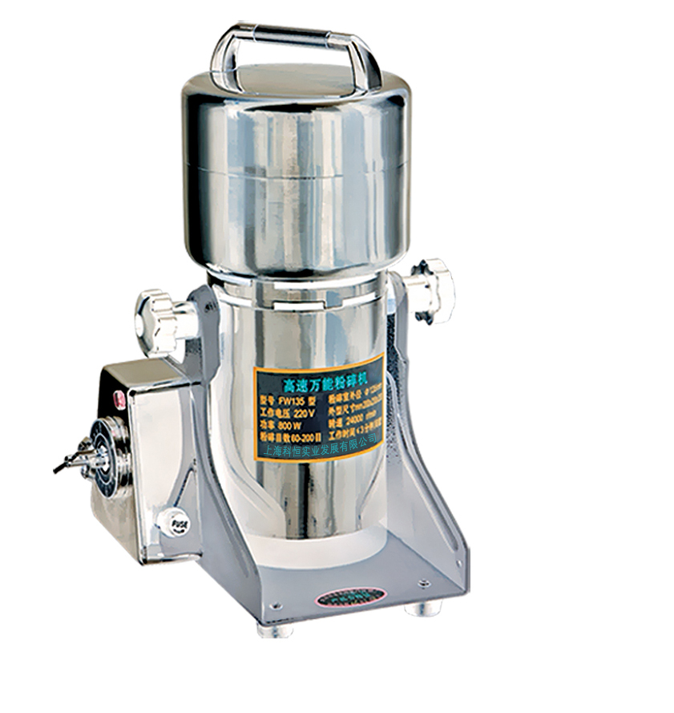
- （1）加速溶解或提高混合均匀度，结束有效成分析出
- （2）控制近似粒度，防止产生自动分级的离析现象
- （3）选择性分离
- （4）减小体型，加快干燥速度
二植物材料粉碎方式
- （1）挤压粉碎
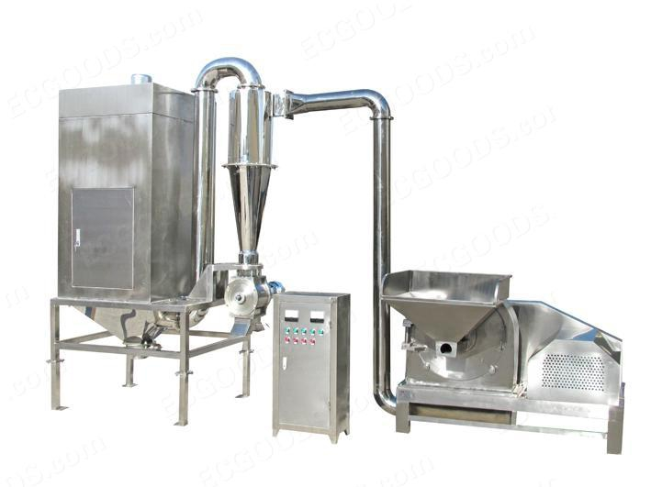
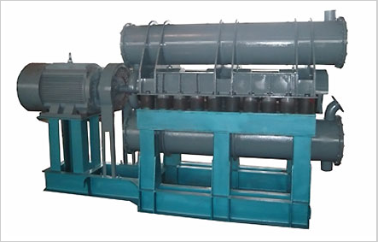
- （2）弯曲折断粉碎
- （3）剪切粉碎
- （4）撞击粉碎
- （5）研磨粉碎
三中药超微粉碎设备
- （1）机械式粉碎机
- （2）气流式粉碎机
- （3）振动磨粉碎机
发酵液预处理
- 发酵液过滤特性及其改变方法
- 一发酵液过滤特性
- 二发酵液预处理过程
- （1）改善培养液的处理性能
- （2）发酵液杂质的去除
- （一）降低发酵液粘度
- （二）调节pH
发酵液相对纯化
- 一无机离子的去除
- （1）钙离子的去除
- （2）镁离子的去除
- （3）铁离子的去除
二可溶性蛋白质的去除
- （1）盐析法
- （2）等电点沉淀法
- （3）加热法
- （4）溶剂沉淀法
- （5）吸附法
- （6）其他方法

思考题：
1、电泳的基本原理和种类。
2、等电聚焦技术
参考书：
1.《生物药物分离与纯化技术》崔立勋 中国质检出版社
2.《生物药物分析》 何华 化学工业出版社
3.《药物分析》 孙莹 吕洁 人民卫生出版社

授课题目 | 工作过程四凝聚与絮凝 |  | 授课日期 | 2017年3月27日
授课班级 | 化工学院生药2015本科班 | 授课时数 | 2 | 授课方式 | 理论课
【教学目标】
掌握絮凝和凝聚的操作要点
掌握絮凝剂的选择方法
了解凝聚和絮凝的作用原理
了解凝聚和絮凝的应用范围
【重点和难点】
掌握絮凝和凝聚的操作要点
掌握絮凝剂的选择方法
【教学内容】
参考书：
1.《生物药物分离与纯化技术》崔立勋 中国质检出版社
2.《生物药物分析》 何华 化学工业出版社
3.《药物分析》 孙莹 吕洁 人民卫生出版社
【教学过程】
色谱法
教学方法：多媒体教学结合讲授
教学具体过程（90分钟）：
复习上节学习内容：
请每个学习小组回答上节课的讨论问题（5分钟），教师评价记入登分册。
出示相关教学幻灯片，由此引出本节课讲授的具体内容：
凝聚与絮凝
- 凝聚技术

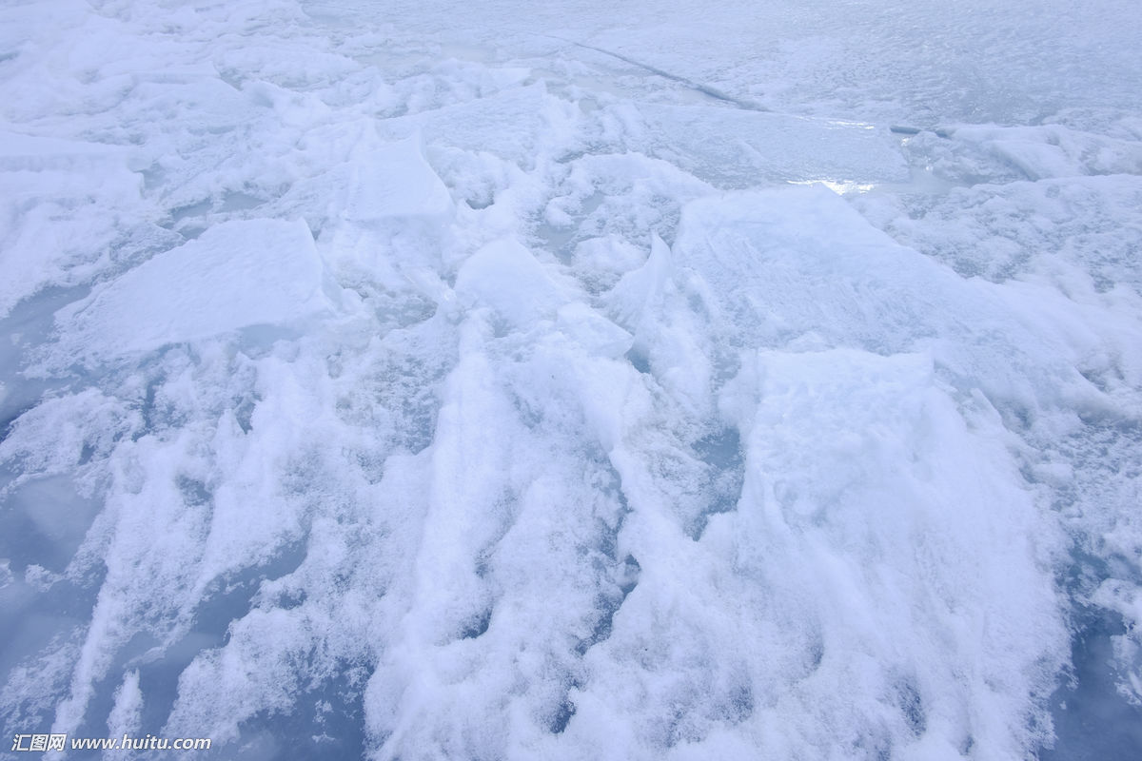
絮凝技术

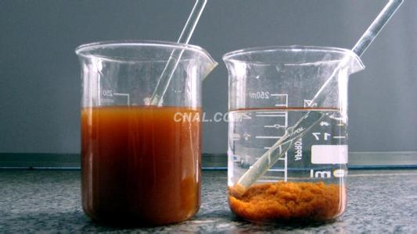
作业：
1、高效液相色谱的基本原理。
2、高效气相色谱法
参考书：
1.《生物药物分离与纯化技术》崔立勋 中国质检出版社
2.《生物药物分析》 何华 化学工业出版社
3.《药物分析》 孙莹 吕洁 人民卫生出版社

授课题目 | 离心技术 |  | 授课日期 | 2017年3月29日
授课班级 | 化工学院生药2015本科班 | 授课时数 | 2 | 授课方式 | 理论课
【教学目标】
熟悉离心技术的基础理论
能够熟练的使用各类离心设备
【重点与难点】
掌握常见的离心方法
能够熟练的使用各类离心设备
【教学内容】
离心技术基本概念及原理
- 离心设备
目标产物提取技术
【教学过程】
第一节抗生素类药物的分析
教学方法：多媒体教学结合讲授
教学具体过程（90分钟）：
复习上节学习内容：
请每个学习小组回答上节课的讨论问题（5分钟），教师评价记入登分册。
出示相关教学幻灯片，展示生活中常见的抗生素相关现象，由此引出本节课讲授的具体内容：
（到此课程进行20分钟）：
离心技术

- 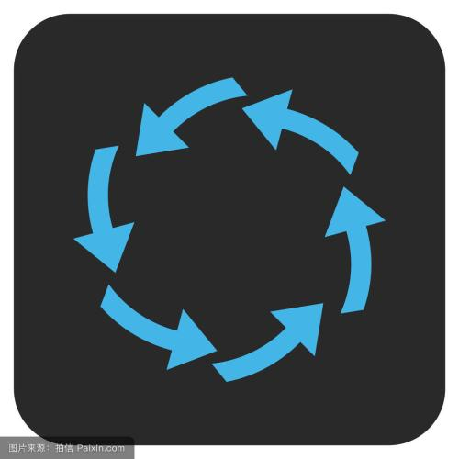

- 基本概念及原理
- 离心设备
- 1.差速离心
- 2.密度梯度离心
- 3.等密度离心

作业
1.简述抗生素类药物。
2.预习下一节讲述内容。
参考书：
1.《生物药物分离与纯化技术》崔立勋 中国质检出版社
2.《生物药物分析》 何华 化学工业出版社
3.《药物分析》 孙莹 吕洁 人民卫生出版社

授课题目 | 盐析沉淀法 |  | 授课日期 | 2018年4月3日
授课班级 | 化工学院生药2015本科班 | 授课时数 | 2 | 授课方式 | 理论课
【教学目标】
能够熟练地进行演习操作
能够说出盐析法的影响因素，并能对分离方法进行分析
【重点与难点】
熟悉盐析方法的原理、特点及其影响
掌握盐析方法的具体操作过程及其注意事项
【教学内容】
- 基本原理
常用的无机盐及其选择
- 影响因素
操作过程

教学方法：多媒体教学结合讲授
教学具体过程（90分钟）：
复习上节学习内容：
请每个学习小组回答上节课的讨论问题，教师评价记入登分册。
出示相关教学幻灯片，展示生活中常见的脂类物质，由此引出本节课讲授的具体内容：
目标产物提取技术
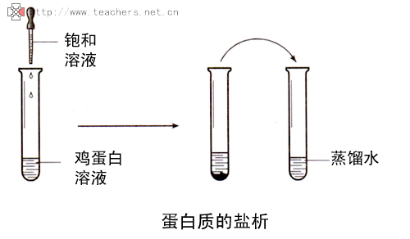
- 盐析沉淀法
- 基本原理
- 一中性盐离子中和蛋白质表面电荷
- 二中性盐离子破坏蛋白质表面水膜
常用的无机盐及其选择
- 一中性盐选择的原则
- 二常用的中性盐种类
- 影响因素
- 一盐离子浓度
- 二生物分子种类
- 三生物分子浓度
- 四pH
- 五温度
操作过程
- 一盐析的操作
- （一）盐的处理
- （二）加盐的方法1.直接加入固体硫酸铵
- 2.加入饱和硫酸铵溶液
- （三）脱盐
- （四）盐析操作注意事项
- （1）（2）（3）（4）（5）（6）（7）
二盐析的主要应用
- （一）蛋白质盐析的方法
- （1）KS分级盐析
- （2）贝塔分级盐析
- （二）蛋白质盐析方法的应用

作业1.简述维生素类药物
2.预习下一节讲述内容。
参考书：
1.《生物药物分离与纯化技术》崔立勋 中国质检出版社
2.《生物药物分析》 何华 化学工业出版社
3.《药物分析》 孙莹 吕洁 人民卫生出版社

授课题目 | 有机溶剂沉淀法 |  | 授课日期 | 2018年4月10日
授课班级 | 化工学院生药2015本科班 | 授课时数 | 2 | 授课方式 | 理论课
【教学目标】
掌握有机溶剂沉淀方法
熟悉常用的有机溶剂种类

【重点与难点】
掌握有机溶剂沉淀的影响因素
了解有机溶剂沉淀的基本原理及特点
【教学内容】
- 基本原理
- 常用的有机溶剂及其选择
影响因素
- 一温度
- 二生物样品的浓度
- 三pH
- 四离子强度
- 五金属离子
第一节核苷酸类药物分析
教学方法：多媒体教学结合讲授
教学具体过程（90分钟）：
出示相关教学幻灯片，展示生活中常见的核酸化合物，由此引出本节课讲授的具体内容：
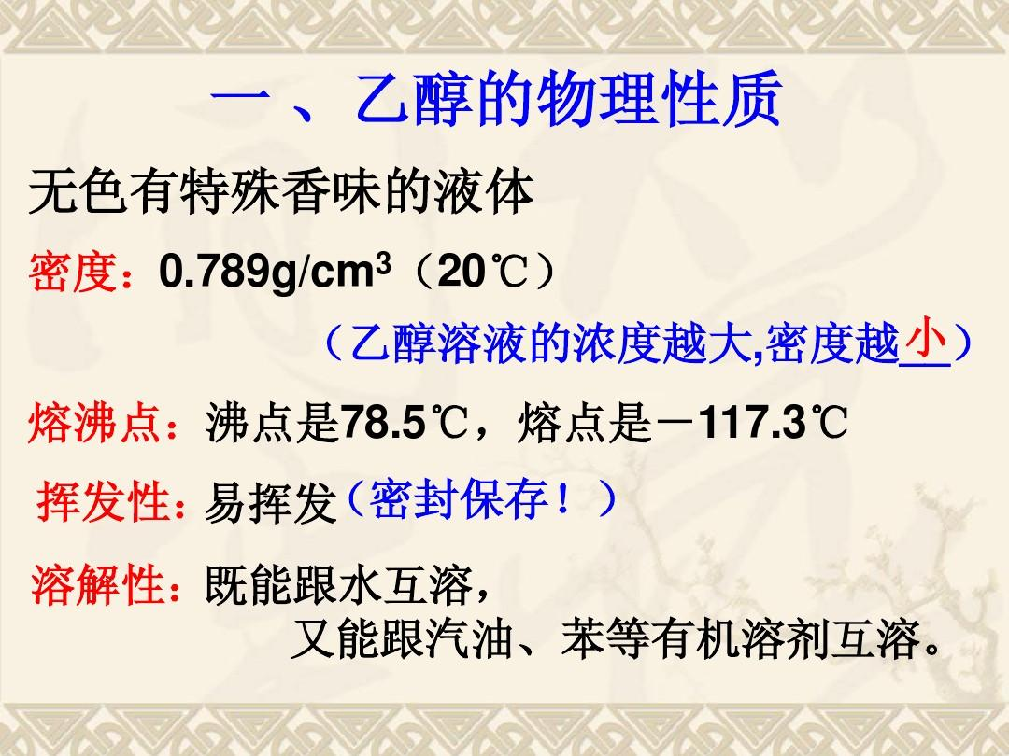
有机溶剂沉淀法
- 基本原理
- （1）
- （2）
- 常用的有机溶剂及其选择
- 一有机溶剂选择
- 二有机溶剂用量

影响因素
- 一温度
- 二生物样品的浓度
- 三pH
- 四离子强度
- 五金属离子

授课题目 | 等电点沉淀法 |  | 授课日期 | 2018年4 月17日
授课班级 | 化工学院生药2015本科班 | 授课时数 | 2 | 授课方式 | 理论课
【教学目标】
  - 熟悉等电点沉淀法的原理及操作注意事项
  - 掌握等电点沉淀法的操作方法
【重点与难点】
  - 掌握等电点沉淀法的操作方法
【教学内容】
- 基本原理
- 影响因素
三操作过程
教学方法：多媒体教学结合讲授
教学具体过程（90分钟）：
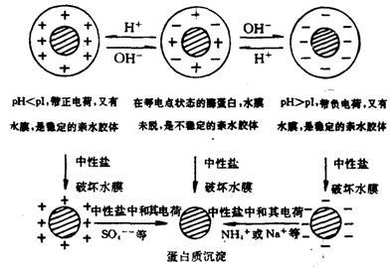
展示相关ppt文件，由此引出本节课讲授的主要内容：
操作过程
- 等电点沉淀法
- 基本原理
- 影响因素
- 一等电点的改变
- 二目的物的稳定性
- 三盐溶作用
- 四pH的调节
三操作过程
- 四等电点沉淀法操作注意事项
- 一不同的蛋白质，具有不同的等电点
- 二同一种蛋白质不同条件下，等电点不同三目的药物成分对pH的要求
- 四考虑采用几种方法结合来实现沉淀分离
（90分）。
作业：
1.氨基酸药物分析常用方法
2.蛋白质药物常用分析方法
参考书：
1.《生物药物分离与纯化技术》崔立勋 中国质检出版社
2.《生物药物分析》 何华 化学工业出版社
3.《药物分析》 孙莹 吕洁 人民卫生出版社

授课题目 | 萃取技术 |  | 授课日期 | 2018年4月17日
授课班级 | 化工学院生药2015本科班 | 授课时数 | 2 | 授课方式 | 理论课
【教学目标】
能够独立进行等电点沉淀法蛋白质的操作
熟知等电点沉淀法的影响因素，并能对分离方法进行评价
【重点和难点】
熟知等电点沉淀法的影响因素，并能对分离方法进行评价
【教学内容】
- 出示相关教学幻灯片，应用
- 萃取的概念及种类
- 二溶剂萃取
- 一萃取剂的选择
- 二溶剂萃取操作
教具︰教学多媒体
教学方法：多媒体教学结合讲授
教学具体过程（90分钟）：
- 出示相关教学幻灯片，应用
- 萃取技术
- 萃取的概念及种类
- 一萃取概念
- 二萃取种类
- （一）物理萃取与化学萃取
- （二）萃取与反萃取
- 二溶剂萃取
- 一萃取剂的选择
- （一）有机溶剂选择
- （1）较高选择性，分配系数差异越大越好（2）与水有较大的密度差
- （3）与水相不互溶
- （4）不与目标产物发生溶剂萃取操作
- （5）容易回收和再利用
- （6）毒性低（7）廉价易得
- （二）常用的萃取剂
- 二溶剂萃取操作
- （一）小量操作
- （1）长时间静置
- （2）两种溶剂能部分互溶而发生乳化
- （3）溶液碱性而产生的乳化可加稀硫酸或过滤
- （二）工业生产用萃取操作
- 三注意事项
- （一）pH
- （二）盐析用盐
- （三）温度
- （四）乳化现象
- 双水相萃取
- 一原理
- 二种类
- 高聚物-双水相
- 高聚物-盐双水相
- 三影响因素
- （一）成相聚合物（二）离子环境（三）pH（四）温度
- 四萃取操作（一）系统选择（二）包内蛋白质的萃取（三）相平衡与相分离（四）多步萃取（五）大规模双水相萃取
- 五双水相萃取的特点
- （1）操作条件温和，常温常压下进行
- （2）平衡时间短，含水量高，表面张力小（3）两相的相比随操作条件而变化
- （4）上下两相密度差小
- （5）操作简便，易于放大
- （6）易于连续操作，处理量大，适合工业应用
- 六双水相萃取的应用
- 超临界流体萃取
- 一超临界流体
- 二超临界流体特点
- 三常用的超临界流体
- 四超临界CO2萃取技术的应用
- 五反胶团萃取
- 一原理
- 二影响因素
- （一）水相pH（二）水相离子强度（三）表面活性剂（四）溶剂体系
- 三反胶束萃取技术的特点
- 很高的萃取率和反萃取率并具有选择性
- 分离、浓缩可同时进行，过程简单
- 能解决蛋白质在非细胞环境中迅速失活的问题
- 常常可以直接从完整细胞中提取具有活性的蛋白质
- 成本低，溶剂可反复使用
- 固体浸取
- 一浸取体系
- 二影响浸取过程的因素
- （一）固体物料颗粒度的影响
- （二）浸取溶剂的影响
- （1）（2）（3）（4）（5）（6）（7）
- （三）浸取操作条件的影响
- （1）浸取温度（2）浸出时间（3）浸取压力
- 三浸取方法
- （1）浸渍法传统浸渍法、煎煮法和渗漉法（2）煎煮法
- （3）渗漉法

（90分钟）
作业：
1.多肽类药物的分析。
2.试比较几种多肽类药物。
3.复习基因工程药物
参考书：
1.《生物药物分离与纯化技术》崔立勋 中国质检出版社
2.《生物药物分析》 何华 化学工业出版社
3.《药物分析》 孙莹 吕洁 人民卫生出版社

授课题目 | 模块四药物精制技术 |  | 授课日期 | 2017年4月19日
授课班级 | 化工学院生药2015本科班 | 授课时数 | 2 | 授课方式 | 理论课
【教学目标】
熟悉色谱的组成与分类
掌握各种色谱技术的原理
了解各宗色谱技术的应用
【重点和难点】
掌握各种色谱技术的原理
【教学内容】
- 色谱理论知识
- 一色谱技术的发展史
- 二色谱法的基本原理与特点
- 基本原理
- 分离特点
- 三色谱的组成及分类
四柱色谱的基本操作
吸附色谱
- 一吸附原理
二吸附色谱操作及应用
离子交换色谱
高效液相色谱
- 三分析型HPLC的分析步骤与方法
四制备型HPLC的操作特点
- （一）柱的选择和装填
- （二）填料的选择
- （三）仪器设备的选择
- （四）样品进样量的确定
- 五高效液相色谱的应用
亲和色谱
凝胶色谱
- 三凝胶柱层析的操作与应用
- （一）凝胶的选择（二）溶胶（三）装柱（四）加样（五）洗脱（六）再生与保存
- 四凝胶柱层层析的特点与引用
教具︰教学多媒体
教学方法：多媒体教学结合讲授
教学具体过程（90分钟）：
出示相关教学幻灯片，展示生活中常见的酶类物质，由此引出本节课讲授的具体内容：
色谱技术
- 色谱理论知识
- 一色谱技术的发展史
- 二色谱法的基本原理与特点
- 基本原理
- 分离特点
- 1.效率高2.应用范围广3.选择性强4.设备简单，操作方便
- 三色谱的组成及分类
- （一）组成
- 1.固定相2.流动相
- （二）分类
- 1.固定相载体的形式2.流动相形式分类3.分离原理
四柱色谱的基本操作
- （一）装柱
- （二）平衡
- （三）加样
- （四）洗脱
- （五）收集、鉴定及保存
- （六）载体的再生
吸附色谱
- 一吸附原理
- 1.物理吸附
- 2.化学吸附
- 3.交换吸附
- （二）影响吸附的因素
- 1.吸附剂的性质2.吸附质的性质3.温度4.溶液的pH5.盐的浓度6.吸附物质的浓度与吸附剂量
二吸附色谱操作及应用
- （一）吸附柱色谱的基本操作
- 1装柱
- （1）干法装柱
- （2）湿法装柱
- 上样
- （1）湿法上样
- （2）干法上样
- 3.洗脱
- （二）吸附柱色谱的应用
离子交换色谱
- 一离子交换色谱的原理
- （一）离子交换剂
- （二）离子交换剂的种类
- 1.载体2.电荷基团3.交换容量
- （三）离子交换剂的选择与使用
- 1.选择2.处理和保存
- 二离子交换色谱的操作
- （一）（二）（三）（四）
三离子交换层析柱的应用
- （一）水处理
- （二）分离纯化小分子物质
- （三）分理纯化生物大分子物质
高效液相色谱
- 一高效液相色谱仪的组成及其工作过程
- 二HPLC特点
- (1)高压(2)高速(3)高灵敏度(4)高效(5)适用范围广
- 三分析型HPLC的分析步骤与方法
- （一）了解样品信息和分析目的
- （二）根据样品性质进行预处理
- （三）选择合适的分离方法
- （四）分析检测
- 1.定性分析2.定量分析
- （五）分析型HPLC的操作特点
- 1.流动相与色谱柱的准备2.样品预处理3.进样量4.系统的压力5.洗脱6.色谱柱的保养（1）（2）（3）（4）（5）

四制备型HPLC的操作特点
- （一）柱的选择和装填
- （二）填料的选择
- （三）仪器设备的选择
- （四）样品进样量的确定
- 五高效液相色谱的应用
亲和色谱
- 一原理
- 二亲和吸附剂
- （一）载体
- 1.载体的性质2.载体的活化3.间隔臂分子
- （二）培基
- 1.性质2.分类3.
- （三）亲和吸附剂的再生和保存

三亲和色谱的基本操作
- （一）上样
- （二）洗脱
- （三）亲和柱的保存与再生
- 四亲和色谱的特点与引用
- （一）抗原和抗体的分离
- （二）酶的分离
- （三）分理纯化各种功能细胞
- （四）用于各种生化成分的分析检测
凝胶色谱
- 一原理
- 二分类
- 1.交联葡聚糖
- 2.琼脂糖
- 3.聚丙烯酰胺凝胶
- 三凝胶柱层析的操作与应用
- （一）凝胶的选择（二）溶胶（三）装柱（四）加样（五）洗脱（六）再生与保存
- 四凝胶柱层层析的特点与引用
（90分钟）
作业：
1.多肽类药物的分析。
2.试比较几种多肽类药物。
3.复习基因工程药物
参考书：
1.《生物药物分离与纯化技术》崔立勋 中国质检出版社
2.《生物药物分析》 何华 化学工业出版社
3.《药物分析》 孙莹 吕洁 人民卫生出版社

授课题目 | 膜分离技术 |  | 授课日期 | 2017年4月24日
授课班级 | 化工学院生药2015本科班 | 授课时数 | 2 | 授课方式 | 理论课
【教学目标】
熟悉膜及膜组件的组成与分类
掌握各种膜分离技术的原理
掌握各种膜的分类和特性
掌握膜的污染与清洗办法
了解各种膜技术在工业上的应用
【重点和难点】
掌握各种膜分离技术的原理
掌握各种膜的分类和特性
掌握膜的污染与清洗办法
【教学内容】
- 膜组件
- 一膜的分类、性能及材料
- 二膜组件
- 三浓差极化与膜污染及其防治
- 微滤技术
- 超滤技术
- 反渗透技术
- 透析技术
教具︰教学多媒体
教学方法：多媒体教学结合讲授
教学具体过程（90分钟）：
出示相关教学幻灯片，展示生活中常见的多糖类药物，由此引出本节课讲授的具体内容。与幻灯片内容相互配合进行讲解。需要理解和识记的内容播放内容教慢。
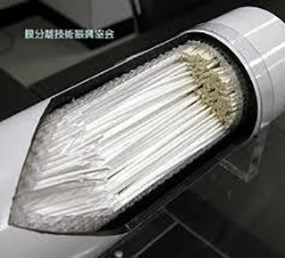
（90分钟）
- 膜分离技术
- （1）处理效率
- （2）机械强度
- （3）选择性
- （4）无相变化
- （5）回收率高
- （6）可密闭循环
- （7）不外加化学物质，渗透液可循环
- （8）可室温或低温操作
- 膜组件
- 一膜的分类、性能及材料
- 二膜组件
- 三浓差极化与膜污染及其防治

- 微滤技术
- 一基本原理
- （1）（2）（3）（4）
- 二微孔滤膜
- （一）分类
- （二）特性
- （三）材料
- 三操作方法
- 四污染与防治
- 1.料液的预处理2.膜的运行方式3.膜器和系统的设计4.电场作用
- （二）膜的清洗
- 1.物理清洗
- 2.化学清洗
- 五微滤技术的特点及应用
- （一）微滤技术的特点
- 1.设备简单
- 2.操作简便、快速
- 3.分离效率高
- 4.一些具有结合生物大分子特殊能力
- （二）微滤技术的应用
- 1.医药卫生2.电子工业3.水处理4.食品饮料工业
- 超滤技术
- 一超滤的基本原理
- 二超滤膜
- （一）构造
- （二）制造
- （三）特性
- 1.孔道特征2.水通量3.截留率和截断相对分子质量
- （四）超滤膜的材料
- 1.有机高分子：纤维素衍生物；乙烯类聚合物；聚砜类；含氟类聚合物
- 2无机材料
- 多孔陶瓷；多孔金属；分子筛.
- （五）超滤膜的选择
- （1）截留相对分子质量
- （2）流动速率
- （3）其他
- 操作温度；化学耐受性；膜的吸附性质；膜的无菌处理
- 三超滤的操作
- （一）超滤前的准备
- 1.2.3.4.5.6.7.
- （二）超滤的超作方式
- （三）超滤的影响因素
- （1）溶质的相对分子质量（2）溶质的浓度
- （3）压力（4）温度
- 四超滤膜的污染及清洗
- （一）浓度差极化-可逆污染
- （二）膜污染-不可逆污染
- （三）减轻膜污染的方法
- 1.预处理2.改变膜的表面性质3.开发抗污染的膜
- （四）膜的清洗方法
- 1物理方法
- 2.化学方法

- 五超滤装置
- （一）搅拌式超滤器
- （二）小棒超滤器
- （三）浅道系统超滤装置
- （四）中空纤维式超滤器
- 六超滤技术的特点及引用
- （一）技术特点
- 1.2.3.4.5.6.7.8.
- （二）超滤的应用
- 反渗透技术
- 一基本原理
- 二反渗透膜
- 分类
- 膜的主要参数
- 1.透水率2.透盐率3.压密系数
- 三反渗透的操作方法
- （一）一级一段式连续
- （二）一级一段循环式
- 四反渗透膜的污染及清洗
- （一）反渗透膜污染特征及处理方法
- （二）清洗液的选择
- 1.2.3.
- （三）清洗反渗透膜元件的步骤
- 1.2.3.4.5.6.
- 五反渗透技术的特点及应用
- 透析技术
- 一基本原理
- 二透析膜
- （一）透析膜材料
- （二）高聚物的特点
- 1.2.3.
- 三透析的操作
- （一）透析膜的处理
- 1.2.
- （二）透析膜的使用
- 1.2.3.4.5.
- （三）透析的操作方式
- 四透析技术的特点
- （90分钟）
作业：
1.多糖类药物的分析。
2.试比较几种多糖类药物。
3.预习下一节
参考书：
1.《生物药物分离与纯化技术》崔立勋 中国质检出版社
2.《生物药物分析》 何华 化学工业出版社
3.《药物分析》 孙莹 吕洁 人民卫生出版社

授课题目 | 结晶技术 |  | 授课日期 | 2017年4 月26日
授课班级 | 化工学院生药2015本科班 | 授课时数 | 2 | 授课方式 | 理论课
【教学目标】
掌握结晶的基本过程
掌握过饱和溶液的制备方法
掌握影响晶体析出的因素
教具︰教学多媒体
教学方法：多媒体教学结合讲授
教学具体过程（90分钟）：
出示相关教学幻灯片，展示生活中常见的激素类药物，由此引出本节课讲授的具体内容。与幻灯片内容相互配合进行讲解。
概述
结晶技术
- 基本原理
- 一过饱和溶液的形成
- 1.饱和溶液冷却法
- 2.部分溶剂蒸发法
- 3.化学反应结晶法
- 4.解析法
- 二晶核的形成
- （一）成核速率的影响因素
- （二）晶核的生成
- 1.2.
- 三晶体的生长
- 1.2.3.4.
影响因素
- 一溶液浓度
- 二溶剂
- 1.2.3.4.
- 三样品纯度
- 四pH
- 五温度
- 六搅拌与混合

操作类型
- 1.2.3.4.5.
- 1.2.3.
- 一分批结晶
- 1.不加晶种2.不加晶种3.加晶种4.加晶种
- 二连续结晶
- 1.结晶消除2.粒度分级排料3.清母溢流液
- 三提高晶体大小的控制
- 1.晶体大小的控制
- 过饱和度、温度、搅拌、晶体
- 2.控制晶体的形状
- 过饱和度、溶剂、杂质

- （三）晶体纯度的控制
- 洗涤、重结晶
- （四）晶体结块的控制
结晶设备
- 一冷却式结晶器
- 二蒸发式结晶器
- 三真空式结晶器
（90分钟）
作业：
1.激素类药物的分析方法。
2.试比较几种激素类药物。
3.预习下一章节
参考书：
1.《生物药物分离与纯化技术》崔立勋 中国质检出版社
2.《生物药物分析》 何华 化学工业出版社
3.《药物分析》 孙莹 吕洁 人民卫生出版社

授课题目 | 模块五产品加工技术 |  | 授课日期 | 2018年5月3日
授课班级 | 化工学院生药2015本科班 | 授课时数 | 2 | 授课方式 | 理论课
【教学目标】
掌握浓缩的基本原理方法及设备的使用
理解蒸发的基本原理
了解弄多的目的，含义及影响因素
【重点和难点】
掌握浓缩的基本原理方法及设备的使用
【教学内容】
- 基本原理
蒸发浓缩
- 一常压浓缩
- 二减压浓缩
- 三薄膜蒸发
- 四多效浓缩
其他浓缩技术
- 一离子交换浓缩
- 二吸收浓缩法

教具︰教学多媒体
教学方法：多媒体教学结合讲授
教学具体过程（90分钟）：
出示相关教学幻灯片，展示生活中常见的产品加工技术
- 浓缩技术
- 基本原理
- 一蒸发的主要目的
- 1.便于贮运和加工
- 2.回收溶剂
- 3.去除溶剂中的杂质
- 二影响蒸发的因素
- 1.温度差2.蒸发面积3.搅拌4.表面压力5.二次蒸汽浓度
蒸发浓缩
- 一常压浓缩
- 二减压浓缩
- 三薄膜蒸发
- 1.管事薄膜蒸发
- 升膜式蒸发、降膜式蒸发
- 2刮板式薄膜蒸发
- 3.离心薄膜蒸发
- 四多效浓缩
其他浓缩技术
- 一离子交换浓缩
- 二吸收浓缩法
- 1.2.
- 三吹干浓缩
- 四超滤膜浓缩
浓缩设备
- 一普通蒸发器
- 二循环式蒸发器
- 三升膜蒸发器
- 四降膜蒸发器
- 五刮板式薄膜蒸发器
- 六离心薄膜蒸发器
- 七多效蒸发浓缩器
- 1.2.3.

（90分钟）
作业：
1.生物碱药物分析方法。
2.试比较几种生物碱药物的检测分析。
3.预习下一章内容
参考书：
1.《生物药物分离与纯化技术》崔立勋 中国质检出版社
2.《生物药物分析》 何华 化学工业出版社
3.《药物分析》 孙莹 吕洁 人民卫生出版社

授课题目 | 干燥技术 |  | 授课日期 | 2017年5月8日
授课班级 | 化工学院生药2015本科班 | 授课时数 | 2 | 授课方式 | 理论课
【教学目标】
掌握干燥的基本原理、方法、设备的使用
理解干燥的基本原理与影响因素
了解干燥的分类
【重点和难点】
掌握干燥的基本原理、方法、设备的使用
理解干燥的基本原理与影响因素

【教学内容】
- 一干燥的含义及目的
- 二物料中所含水分的种类
- 三干燥曲线和干燥速率曲线
- 四影响干燥速率的因素
- 五干燥方法的分类
教具︰教学多媒体
教学方法：多媒体教学结合讲授
教学具体过程（90分钟）：
- 出示相关教学幻灯片，展示生活中常见干燥技术
- 概述
- 一干燥的含义及目的
- 1.含义
- 2.干燥的目的
- 获取干制品、防止霉烂变质、减少体积和质量、便于贮存、加工和运输
- 二物料中所含水分的种类
- 1.结合水与非结合水2.平衡水和自由水
- 三干燥曲线和干燥速率曲线
- 1.恒定干燥田间下的干燥速率
- 2.恒速干燥阶段的干燥速率
- 3.降速干燥阶段的干燥速率
- 四影响干燥速率的因素
- 1.被干燥物料的性质2.干燥介质的状态3.干燥速度与干燥方法4.压力
- 五干燥方法的分类
- 1.2.3.
- 真空干燥
- 喷雾干燥
- 一过程
- 二优点
- 1.2.3.4.5.6.
- 三喷雾干燥的缺点
- 四喷雾干燥设备
- 冷冻干燥
- 一原理
- 二步骤
- 1.预冷冻
- 2.升华干燥
- 3.再干燥
- 三特点
- 1.2.3.4.5.6.
- 四冷冻干燥设备
- 其他干燥技术
- 一盘架干燥
- 1.原理2.结构3.特点4.适用范围
- 二流化床干燥
- 1.原理2.结构3.特点4.适用范围
- 三远红外线干燥
- 1.原理2.结构3.特点4.适用范围
- 四传送带式干燥器
- 1.原理2.结构3.特点4.适用范围
- 五转筒式干燥器
- 1.原理2.结构3.特点4.适用范围
- 六气流干燥器
- 1.原理2.结构3.特点4.适用范围
（90分钟）
作业：
1.复述生物制品的种类。
2.试比较几种生物疫苗的检测方法。
3.新药研发的主要过程
参考书：
1.《生物药物分离与纯化技术》崔立勋 中国质检出版社
2.《生物药物分析》 何华 化学工业出版社
3.《药物分析》 孙莹 吕洁 人民卫生出版社

课程考核方式及评分规程
本门功课采取平时成绩+期末综合评分的形式，课程实行开卷考试的形式，依据四川理工学院相关规定进行，具体成绩计算方式如下：
1平时成绩（30%）：主要考核内容为出勤（迟到，早退，缺席等）、平时作业、课堂讨论及回答问题表现等。以百分进行统计最后取30%计入总成绩。其中出勤为课前10分钟学生在签到簿签名：迟到、缺席、早退每次按1分计算，累计3次平时成绩归零（经过教师同意的请假除外）。本部分累计总成绩不少于10分；平时作业每次10分，未交、不完全、迟交按0分、3-5分及5分计算，累计作业次数不少于5次；课堂讨论在时间允许的情况下每次课进行一次，课堂提问每个章节结束进行一次。本部分累计成绩不少于30分。
2期末成绩（70%）：以期末成绩分数的70%记入总成绩。
诚信规定
作业：独立完成，可以同学之间进行讨论，严禁作业抄袭；
论文：学科小论文鼓励学生进行创作，严禁抄袭和剽窃；
考勤：本人签名，杜绝代签；
考试：规定时间、地点独立完成，考试违规与作弊依据学校相关规定进行处理
课堂规范
一、教师课堂教学规范
1．教师进入教学楼和教室须着装得体，不得穿拖鞋、背心、吊带裙、超短裙或其他不庄重的服饰进入课堂；

2．教师须提前到教室做好上课的准备工作。不得迟到、拖堂或提前下课；
3．教师上课期间必须关闭手机等通讯工具，严禁上课时接听电话、会客或随意离开教室；4．教师须科学安排全期的教学工作。每堂课教师均须备有教案、教学日历等材料；必修课 程必须使用指定主要教材；
5．课堂教学须目标明确，逻辑严密，论证严谨，基本概念和知识点准确，重点突出，能有效突破难点；讲授内容要合理把握深度和广度。不得发表与教学内容无关和错误的言论；6．贯彻因材施教的原则，灵活运用各种有效的教学方法。尊重学生的提问和发言，课堂讨论要有引导和控制，不得浪费学生的学习时间；
7．教师必须站立讲课（身体原因除外），教态自然大方；须用普通话教学，教学语言清楚流畅，生动文明。板书有条理，字迹清楚；
8．教师要有课堂管理意识。对违反课堂纪律的学生要及时处理。学生如有违反课堂纪律的行为，经批评教育不改者，教师有权责令其退出教室，情节严重者，报学生所在学院给予纪律处分；
9．任课教师要负责对学生进行考勤，考勤结果及时报学生所在学院办公室，以便学院按照学校的学生管理规定和学业管理规定进行处理；
10．对持有教务处发放的听课证的非本教学班学生或其他听课人员，教师应允许其听课；二、学生二课堂规范
1．学生进入教学楼和教室须着装整洁、得体，不准穿拖鞋、超短裙或其他不庄重的服饰进入教室；
2．学生每堂课需提前5分钟到达上课地点做好上课准备。不得迟到、早退、旷课，请假必须向教师出示请假条；
3．学生上课必须关闭手机等通讯工具。上课期间不得接听电话、会客，不得随意离开教室；4．学生上课要认真听课，不交头接耳，不吃东西，不做与课堂教学无关的事情；要积极参与课堂讨论，积极提问或发言，配合教师搞好教学，认真完成教师布置的教学任务；
5．旁听生、进修人员应携带教务处发给的听课证进入指定教室听课，并遵守课堂纪律；
三、学校各级领导干部、教学督导委员、教学管理干部听课应提前5分钟进入教室并向授课教师出示听课证，听课期间必须关闭手机等通讯工具，不得接听电话、会客，不得随意离开教室，不得影响教师正常的教学活动；
四、凡有违反以上课堂教学规范者，将根据有关文件规定进行处理；
五、本规范在本教学大纲实施过程中执行。
六．课程资源
1教材与参考书：本课程采用崔立勋编写的《生物药物分离与纯化技术》为主要参考书，同时参考何华编写的《生物药物分析》和孙莹、吕洁编写的《药物分析》。
2教师：实施大纲的编写教师为主讲教师；
3大纲实施教室：以四川理工学院汇南多媒体教室为大纲实施主要场所；
4校内活动：四川理工学院每年都组织学生参加大学生创新创业挑战杯，同时学校设有制药专业相关协会，定期举办相关专题活动；
5网络课程资源：以四川理工学院校园网为基本设施，学生和教师可以自由选择校园网可以登录的任何共享网络资源，学生根据自己实际情况自由选择参阅；
6自贡市图书馆、科技馆、盐业博物馆、恐龙博物馆均是教师和学生可以方便利用的课程资源。
七．学术合作备忘录（契约）
1阅读课程实施大纲，理解其内容；
2同意遵守课程实施大纲中阐述的标准和期望。

